Devoirs à rendre 5ème SVT

Activité : réaliser un article de journal pour expliquer les effets du sport sur la santé.

Tu expliqueras :

* Qu'est-ce qu’un bon entrainement ? (Les effets sur le corps)
* Effets positifs du sport sur la santé ?
* Règles à respecter pour être performant sans se blesser ?
* Quelles sont les limites de la pratique du sport à ne pas dépasser ? (surentrainement, dopage)

Pour t’aider à préparer ton article, réponds d’abord aux questions suivantes sur ton cahier et aide toi des documents fournis.

1. Doc 7 p 135 : Quel avantage ont les deux enfants entrainés par rapport à Maud ?
2. Quel élève peut faire l’effort le plus long ? Pourquoi ?
3. Doc 3 p 134 : comment évolue la fréquence cardiaque quand l’effort augmente ?
4. Que se passe-t-il au-delà de 20 km/h ?

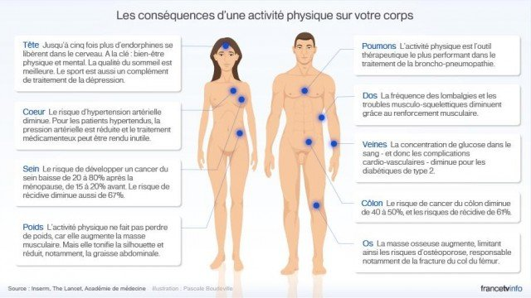

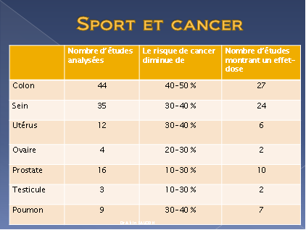

Bon courage !!!